Проектная работа ученицы 4 класса Кравченко Лады
Тема: «…Снежинка белая, такая чистая, такая смелая».

Кто из нас не любовался зимой снежинками? Многие поэты воспевали красоту снежинки в своих произведениях. Например, на уроке литературного чтения мы знакомились со стихотворением К. Бальмонта “Снежинка”, в котором он восхищается смелостью, чистотой, лёгкостью крошечной снежинки. А что же такое снежинка?

На уроке окружающего мира я узнала, что каждая снежинка - это маленький ледяной кристалл. Что же может восхищать поэта в этом маленьком кристаллике? Мне стало интересно, как образуются снежинки. Как они выглядят?

Цель: провести наблюдение за снежинками, как кристаллическими телами и выяснить
причины их образования.

Снежные кристаллы образуются в холодных облаках высоко над землей.
Хоть мы и думаем, что снег «чистый», но на самом деле большинство снежинок
формируются вокруг мелких частиц грунта, поднятых ветром вверх. Водяной пар может
замерзать так же вокруг частиц дыма. Так что снежинки — это кусочки почвы, может быть даже с вашего огорода, только покрытые льдом. Так считали раньше.
Но в последнее время в среде учёных появилось другое мнение. Ученые из Франции и
США провели исследования и установили, что снежинки образуются благодаря бактериям.
Трудно сказать, кто из учёных первым стал исследовать снег и строение снежинок, но первым опубликованным научным исследованием формы снежинки считается трактат
гениального ученого-астронома Иоганна Кеплера «О шестиугольных снежинках», изданный в 1611 году.
Кеплеру так и не удалось найти причину, по которой снежинки имеют 6 лучей, но позже учёные установили, что разгадка формы снежинки кроется в шестиугольной молекуле воды. Она представляет собой пирамиду, в центре которой находится кислород, а на вершинах водород.
Каждый школьник знает фразу, что "нет двух одинаковых снежинок", и для крупных снежинок это, безусловно, верно. У снежинок более 100 различных признаков, что дает нам число 10 в 158-ой степени (а это 1 со 158 нулями) вариантов создания снежинки. Это примерно в два раза больше, чем атомов во Вселенной, так что очень маловероятно, что можно найти двеодинаковых! И поскольку рост снежинки является результатом воздействия окружающей среды,
даже малейший перепад температуры или влажности будет кардинально изменять форму
снежинки.
По мере того как снежинка растет, она становится тяжелее и падает на землю, при этом ее форма изменяется. Если снежинка при падении вращается, как волчок, то ее форма идеально симметрична. Если же она падает боком или иначе, то и форма ее будет несимметричной.
Падающие кристаллы слипаются, формируясь в снежные хлопья.
Ученые утверждают, что снежные кристаллы бывают четырех основных типов по форме.
Простейшая форма — длинные игольчатые кристаллы. Все остальные типы имеют шесть
сторон, то есть они шестиугольные.

Как же выглядят снежинки? Я предложила ребятам из класса нарисовать снежинки, с целью проверить, знают ли они сколько лучей у снежинок. Исследование показало, что только пять детей из класса знают, что у снежинки шесть лучей.
На следующий день я провела опрос: почему некоторые дети рисовали у снежинки
намного больше лучей, чем надо. Оказалось, что некоторые знают, что у снежинки 6 лучей, но при рисовании не обращали на них внимание, а остальные хотели сделать снежинку более пушистой.

Вывод: у снежинки, какую бы форму она не имела, шесть лучей, но часто, изображая
снежинку на бумаге или изготавливая поделку “Снежинка”, мы не задумываемся об этом и стараемся, чтобы снежинка выглядела красивой.

Работая над этим проектом, я узнала, что снежинка образуется из кристаллов, кристаллы из молекул воды, сгруппировавшихся вокруг какой-нибудь пылинки или бактерии. Каждая снежинка имеет шесть граней и формы их не повторяются. Изучая формы снежинок я выяснила, что их форма зависит от многих факторов. Как в данный момент будет расти снежинка зависит от текущих условий вокруг снежинки: влажность, температура, давление. И даже самые минимальные изменения этих параметров могут изменить ход роста снежинки.

И еще несколько любопытных фактов про снежинки.
Почему снег белый? Снег — это огромное, бесчисленное скопление снежинок. А снежинка состоит из воздуха на 95 процентов из 100! Остальные 5 процентов составляет вода. Снежинка очень легкая, поэтому падает с облака медленно, преодолевая в безветренную погоду 900 метров за час.
Видели, как снежинки блестят? Свет всевозможных частот отражается на граничных поверхностях между кристаллами и воздухом и рассеивается.
Снежинки не всегда образуют шестиугольные звездочки. Формы снежинок могут быть весьма разнообразными. Снежинка — это монокристалл льда, вариация на тему гексагонального кристалла, но выросшего быстро, в неравновесных условиях. В одних условиях ледяные шестигранники усиленно растут вдоль своей оси, и тогда образуются снежинки вытянутой формы — снежинка-столбики, снежинки-иглы.
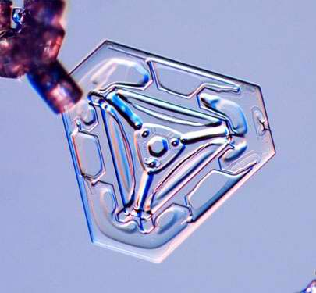
Загадывайте желание — и оно обязательно сбудется — если вам посчастливится найти треугольную снежинку.
Треугольная снежинка образуется при температуре около 2 градусов ниже нуля.
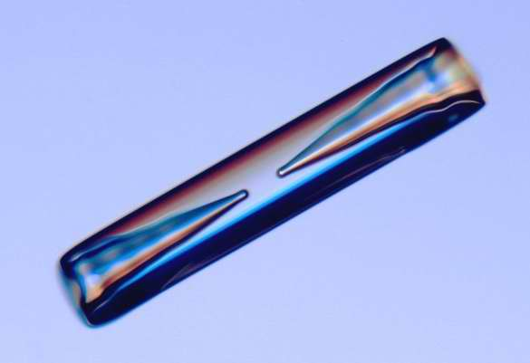
Снежинки вытянутой формы растут при температуре минус 5 градусов по Цельсию.
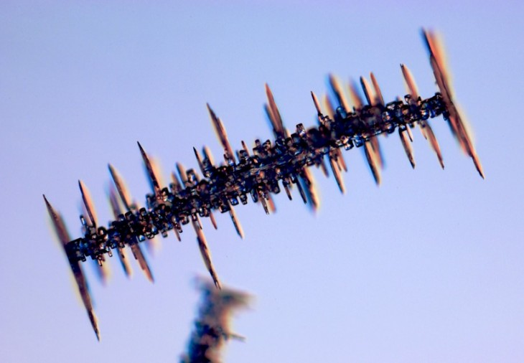
Древовидная снежинка, вид сбоку. Снег из древовидных снежинок лучше всего подходит для катания на лыжах!!
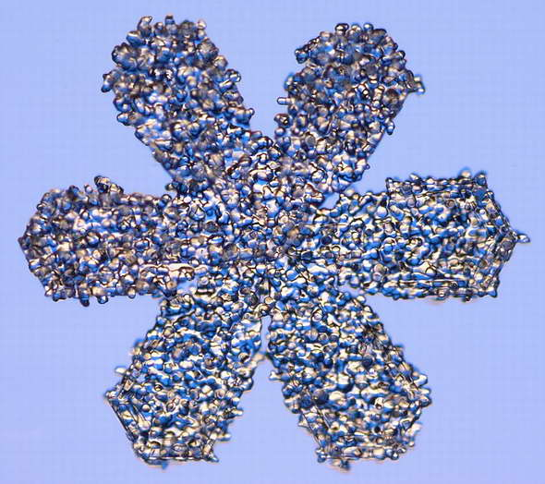
Снежинка из замерзших капель воды. Очевидно, во время своего путешествия с небес на землю, таяла и замерзала вновь и вновь…

Кеннет Либрехт — автор самой большой и разнообразной коллекции снежинок. Ему удалось создать условия и провести опыт по выращиванию снежинок.

Самая крупная снежинка была засвидетельствована 28 января 1887 года во время снегопада в Форт-Кео, Монтана, США; она имела диаметр в 15 дюймов (около 38 см), опубликовано в Monthly Weather Review, 1915, 73.. Обычно же снежинки имеют около 5 мм в диаметре при массе 0,004 г.
Срок выполнения работы
январь-февраль 2014г.

